МИНИСТЕРСТВО НАУКИ И ВЫСШЕГО ОБРАЗОВАНИЯ РОССИЙСКОЙ ФЕДЕРАЦИИ

ФЕДЕРАЛЬНОЕ ГОСУДАРСТВЕННОЕ БЮДЖЕТНОЕ ОБРАЗОВАТЕЛЬНОЕ УЧРЕЖДЕНИЕ ВЫСШЕГО ОБРАЗОВАНИЯ

КЕМЕРОВСКИЙ ГОСУДАРСТВЕННЫЙ УНИВЕРСИТЕТ

Институт цифры

ОТЧЕТ

О ВЫПОЛНЕНИИ СЕМЕСТРОВОЙ РАБОТЫ

Семестровая работа.
"Сайт с информацией о видео с YouTube."

студента 2 курса, ФИТ-211 группы

Плиско Ивана Андреевича

Направление 02.03.02 – «Фундаментальная информатика и информационные технологии»

Руководитель:
доцент Иванов К. С.,
доцент Зимин А. И.

Работа защищена
«____________________»
“____” _____________20__г.

Кемерово 2023

Оглавление
1. Тема проекта. 3
2. Архитектура проекта. 4
3. Технологии. 6
4. Демонстрация работы 7

Тема проекта.
Основная идея: создание сайта, на котором можно получать разного рода информацию о видео с YouTube, искать видео и сохранять их на сайте, при помощи JavaScript, HTML и YouTube Data API для закрепления полученных знаний в течение семестра.

Функциональность сайта:
- Получение информации о видео по его ссылке;
- Поиск видео по запросу с использованием фильтров для сортировки;
- Добавление найденных при помощи поиска видео в список сохраненных видео;
- Возможность удаления видео из этого списка.

Для GET-запросов использовался YouTube Data API – позволяет взаимодействовать со всеми объектами Google относящимися к YouTube.

Архитектура проекта.
Основные файлы:
- YouTubeApi.mjs – модуль, отвечающий за взаимодействие с YouTube Data API.
Имеет два класса: YouTubeVideo и YouTubeAPI.
YouTubeVideo отвечает за типизацию объектов видео, получаемых с API.
YouTubeAPI отвечает за запросы к API и имеет следующие методы:
- Constructor – нужен для того чтобы присвоить полю класса API-ключ, для более простого к нему обращения;
- getVideoDetails – метод, который при помощи GET-запроса возвращает массив видео в формате json, парсит его и возвращает массив объектов класса YouTubeVideo. При помощи YouTube Data API можно получать много разной информации, но я остановился только на основной: id видео, название, автор, превью картинка, дата добавления, количество просмотров и длительность;
- searchVideosWithFilters – метод, позволяющий искать видео на YouTube. GET-запрос выглядит немного иначе, как и возвращаемый массив объектов класса YouTubeVideo, так как присутствует набор некоторых фильтров и максимальное количество выводимых данных на одну страницу.

- Main.js – основной файл, в котором реализованы основные функции:
- RenderTable – отвечает за отрисовку таблицы, которая попадает в виде параметра, второй параметр - это массив данных, которым будет заполнена таблица;
- SetListener – функция, отвечающая за присваивание обработчика событий элемента на входе. Она принимает 3 параметра: элемент, тип события и функцию, которая будет присвоена данному обработчику. Данная обертка функции присваивания обработчика, полезна тем, что для динамических страниц она после добавления обработчика возвращает его удаление;
- selectRows – функция для получения всех выделенных строк в таблице.
- checkboxesInit – функция, которая инициализирует все чекбоксы и добавляет им обработчик нажатия. Функция, которую присвавает обработчик, позволяет активировать только один чекбокс за раз.
- В остальном я присваивал стрелочные функции обработчикам.
- Site.html – HTML-файл, в котором находяться основные объекты:
Хедеры, инпуты, таблицы, кнопки и стили CSS.

Страница приветствия реализована через функцию Alert – пользователь вводит своё имя и после подтверждения его имя отображается в заголовке страницы.
Подходы:
- Разделение проекта на модули отображения и получения информации с API;
- Применение асинхронности в проетке;
- Частичное заполнение HTML страницы через DOM-дерево

Технологии.
- Аснхронность – запросы к API
- ООП – классы в файлк YouTubeAPI
- Модульность – разделение на модули отрисовки и работы с API
- Обработка событий – присваивание интерактивным элементам каких-либо функций при нажатии ЛКМ или клавиши “Enter”

Демонстрация работы
Приветствие 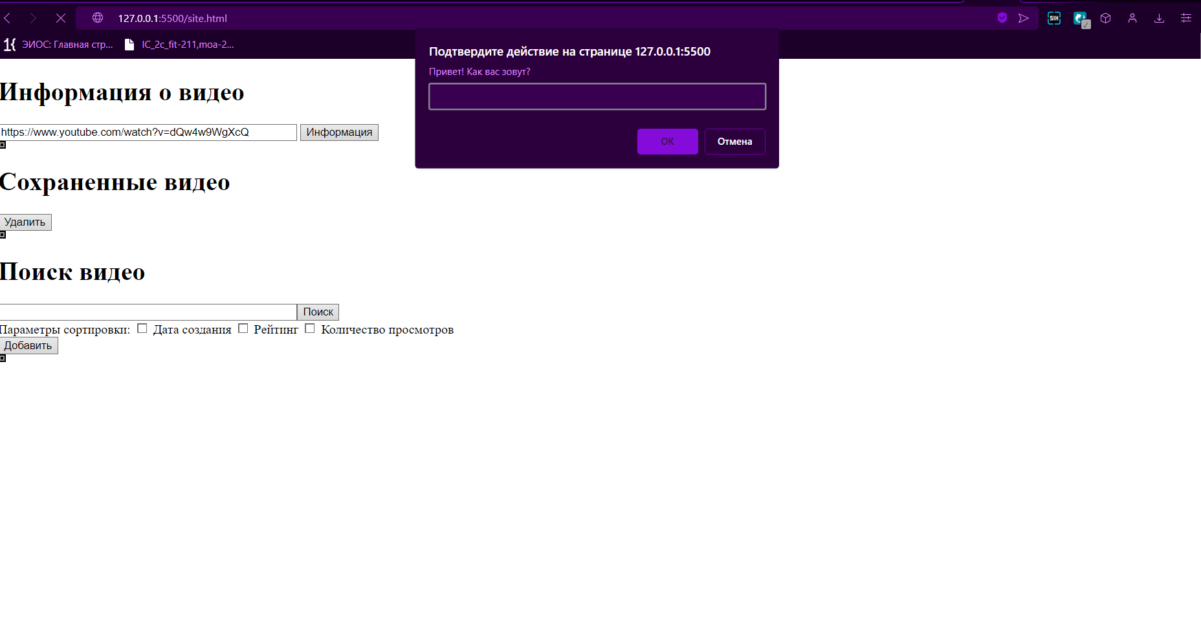

Основная страница
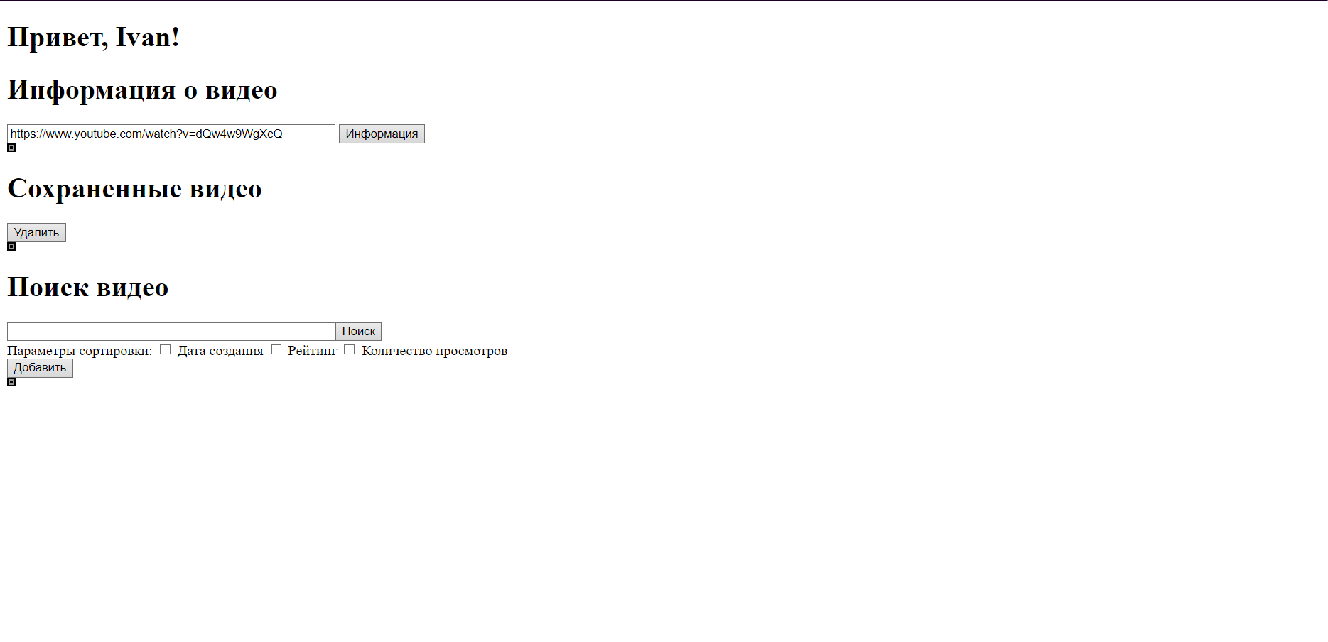

Информация о видео по ссылке
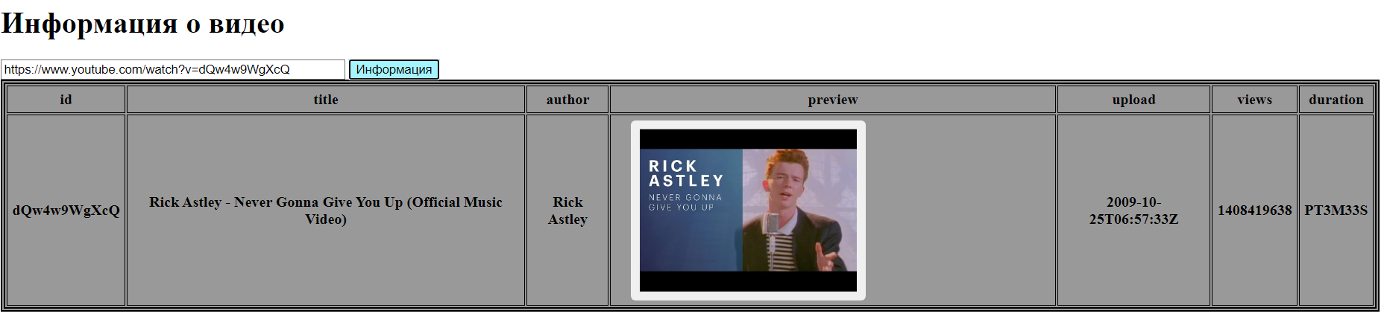

Поиск видео
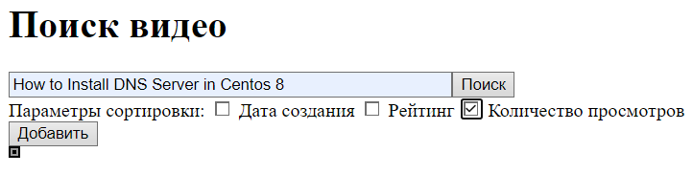
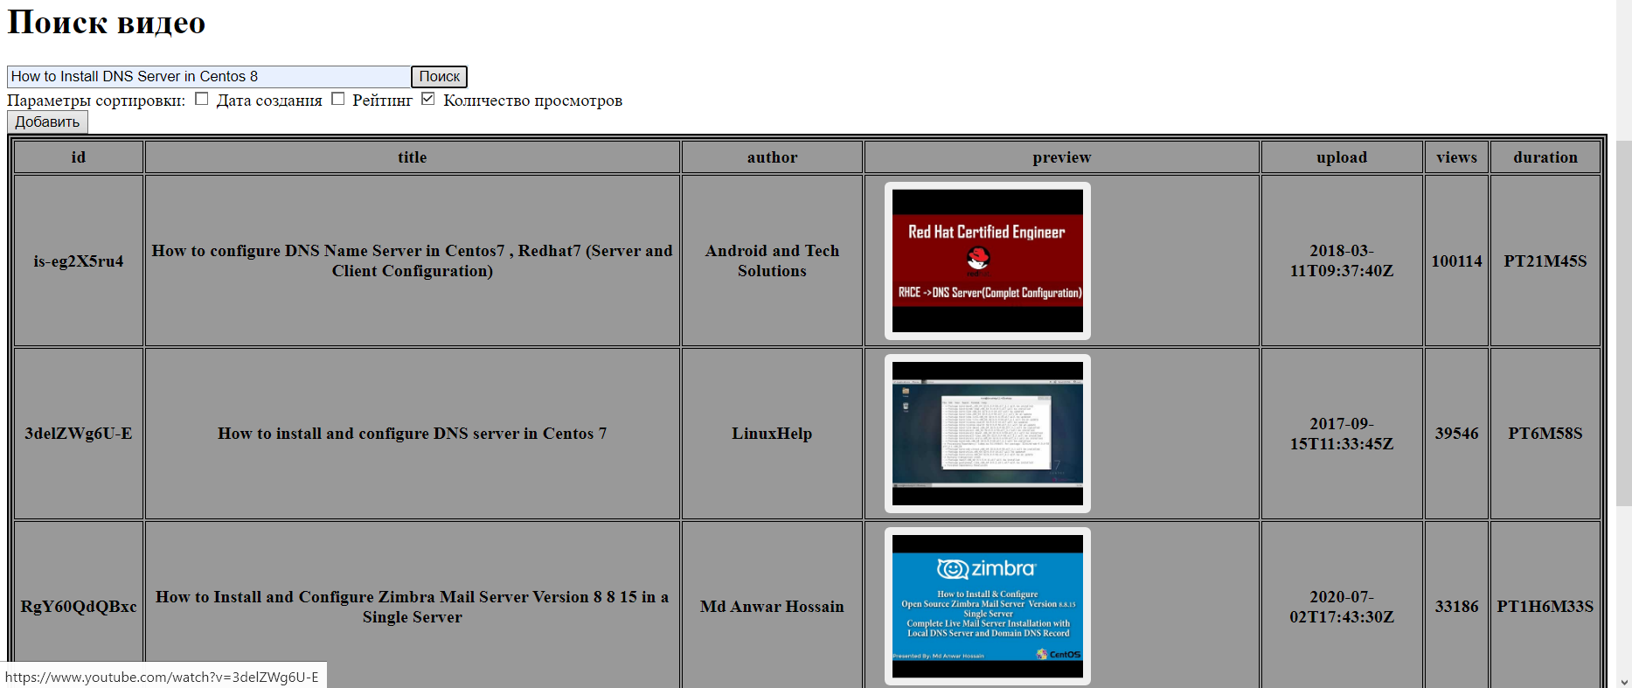
Выделение найденного/ых видео
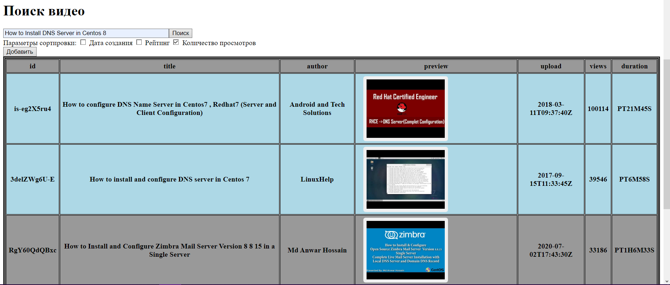
Добавление в сохраненные видео при помощи кнопки – добавить
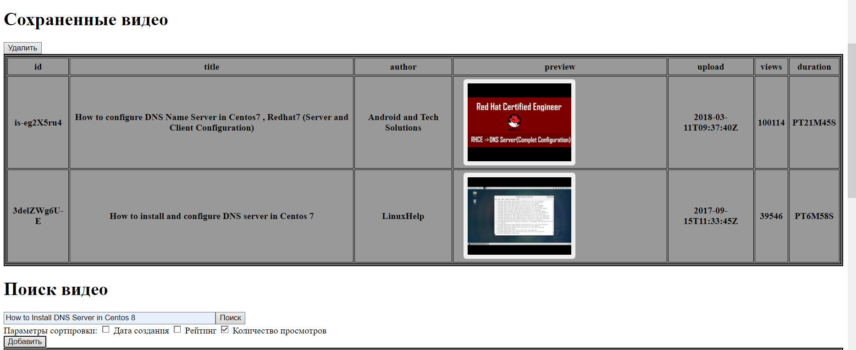
Удадение видео и сохраненных
